Národný projekt Terénna sociálna práca v obciach I sa realizuje vďaka podpore z Európskeho sociálneho fondu a Európskeho fondu regionálneho rozvoja v rámci Operačného programu Ľudské zdroje.

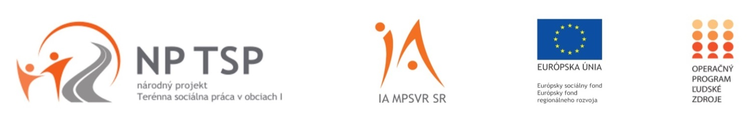

Terénna sociálna práca sa v našej obci začala vykonávať na základe účasti v národnom projekteTerénna sociálna práca v obciach I realizovanom Implementačnou agentúrou MPSVR SRwww.ia.gov.sk, vďaka podpore z Európskeho sociálneho fondu a Európskeho fondu regionálneho rozvoja v rámci Operačného programu Ľudské zdrojewww.esf.gov.sk.

Zámerom projektu je zlepšenie sociálnej situácie ľudí ohrozených sociálnym vylúčením prostredníctvom zabezpečenia terénnej sociálnej práce za pomoci terénnych sociálnych pracovníkov a terénnych pracovníkov poskytujúcich pomoc obyvateľom obce, ktorí sa ocitli v sociálnej a hmotnej núdzi, nezamestnaným, rodinám s malými deťmi a seniorom s osobitným zreteľom na segregovanéa sociálne vylúčené komunity.Cieľom je zvýšenie účasti najviac znevýhodnených a ohrozených osôb na živote spoločnosti,zlepšenie ich možností vstupu na trh práce, zlepšenie prístupu k poskytovaným službám a komplexná integrácia do spoločnosti.

• Zmluva o spolupráci číslo N20160128022
• Začiatok realizácie národného projektu Terénna sociálna práca v obciach I : 1.3.2016
• Ukončenie realizácie národného projektu Terénna sociálna práca v obciach I: 30.6.2019

Terénnu prácu v súčasnosti zabezpečujú títo zamestnanci/zamestnankynenašej obce:
Terénna sociálna pracovníčka/pracovník: Mgr. Eva Salvová
E- mail:ozdinnp@gmail.com
Tel. kontakt:0911267726
Adresa kancelárie: Ozdín 52

